영업시설 및 설비개요서

1. 업소현황
업종 | 업소명 | 대표자 | 소재지 | 사용층수 | 영업장 면적(m²)
헬스(휘트니스 센터) | 더블에스휘트니스 목포점 | 국미선 (인) | 전라남도 목포시 남악1로52번길 31-3(옥암동) | 1층 | 289.83  (화장실 및 공용 제외)

2. 영업시설 및 설비개요(별도의 도면이 있을 경우 사본을 첨부)
업종 | 설비명 | 규격 | 수량 | 비고
헬스(휘트니스 센터) | 바벨 렉 / 웨이트 머신 |  | 8 | 바벨존
헬스(휘트니스 센터) | 덤벨 |  | 30 | 덤벨존
헬스(휘트니스 센터) | 체지방 분석 |  | 1
헬스(휘트니스 센터) | 거울 | - | - | 벽면 전체 거울
영업  설비  개요  (도면) | 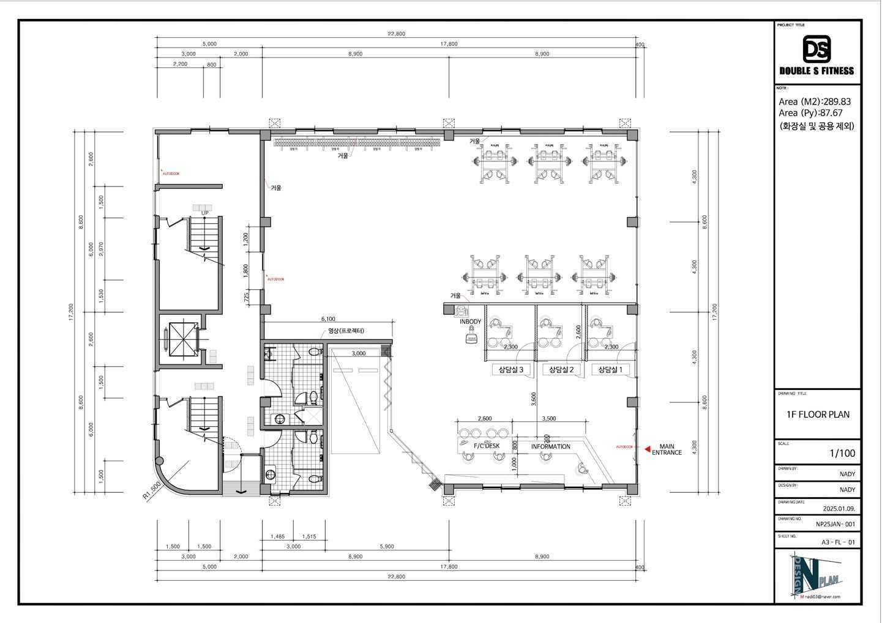
안내  사항 | ① 건축법, 도시계획법 등 타업에 의한 위법사항 발견 시 해당관련 부서에서 영업 신고와는  별개로 행정처분 될 수 있습니다.  ② 이·미용업의 경우 신고증 대표자와 사업자등록증의 대표자가 상이 할 경우 면허대여 행위로  행정처분을 받을 수 있습니다.  ③ 공중위생영업장은 별실 또는 유사시설의 설치가 불가합니다.

